彈 出 時 間 來
校 名：大仁國中
指導老師：鄭穎銓 師
蔡宗憲 師
- 目的：利用彈簧簡諧振盪，製作出一個等時性的計時器。
二、實驗器材及材料：鐵絲、鐵絲衣架(可用竹棒替代)、黏土。
三、製作方式：
把衣架最長的部分剪斷，做為中心的支柱，拿起細鐵絲鬆鬆的纏繞衣架幾圈，輕彈一下，它將會上下擺動很有規律的滑下去，搓一小塊黏土插到細鐵絲的頂端當作鐘擺，可以改變頻率，落下來的時間也會因鐘擺的重量有所改變。能製作出有等時性的彈簧鐘即闖關成功。
四、原理：
虎克(1635~1703)是以虎克定律聞名於世，大約在1658年左右，他對計時器產生了興趣，當時伽利略已經發明了擺鐘，但是這樣附有擺錘的鐘攜帶起來並不方便，因此，虎克想用螺旋彈簧來代替擺錘，利用彈簧的振動來計時，他的構想得到幾位有威望的科學家的支持，也申請到專利，卻不知為何沒有進行下去。1674年，惠更斯用螺旋彈簧製成了一個鐘，虎克一聽到這個消息，又急又氣，擔心自己的發明權被惠更斯搶去了，馬上找了專門作時鐘的師傅湯平合作製成了一台彈簧鐘，上面刻上『羅伯特虎克發明逾1658年，托馬斯湯平製作於1675年』，並且馬上公開展示。因此，彈簧鐘應用到原理如下：
1、虎克定律（Hooks Law ）：物體在彈性限度內，形變和外力大小成正比，且方向一致。當外力除去時恢復力則使物體做簡諧運動。
2、衣架和細鐵絲產生摩擦，而這個摩擦有效的把位能轉變為動能，因而造成簡諧振盪的現象。
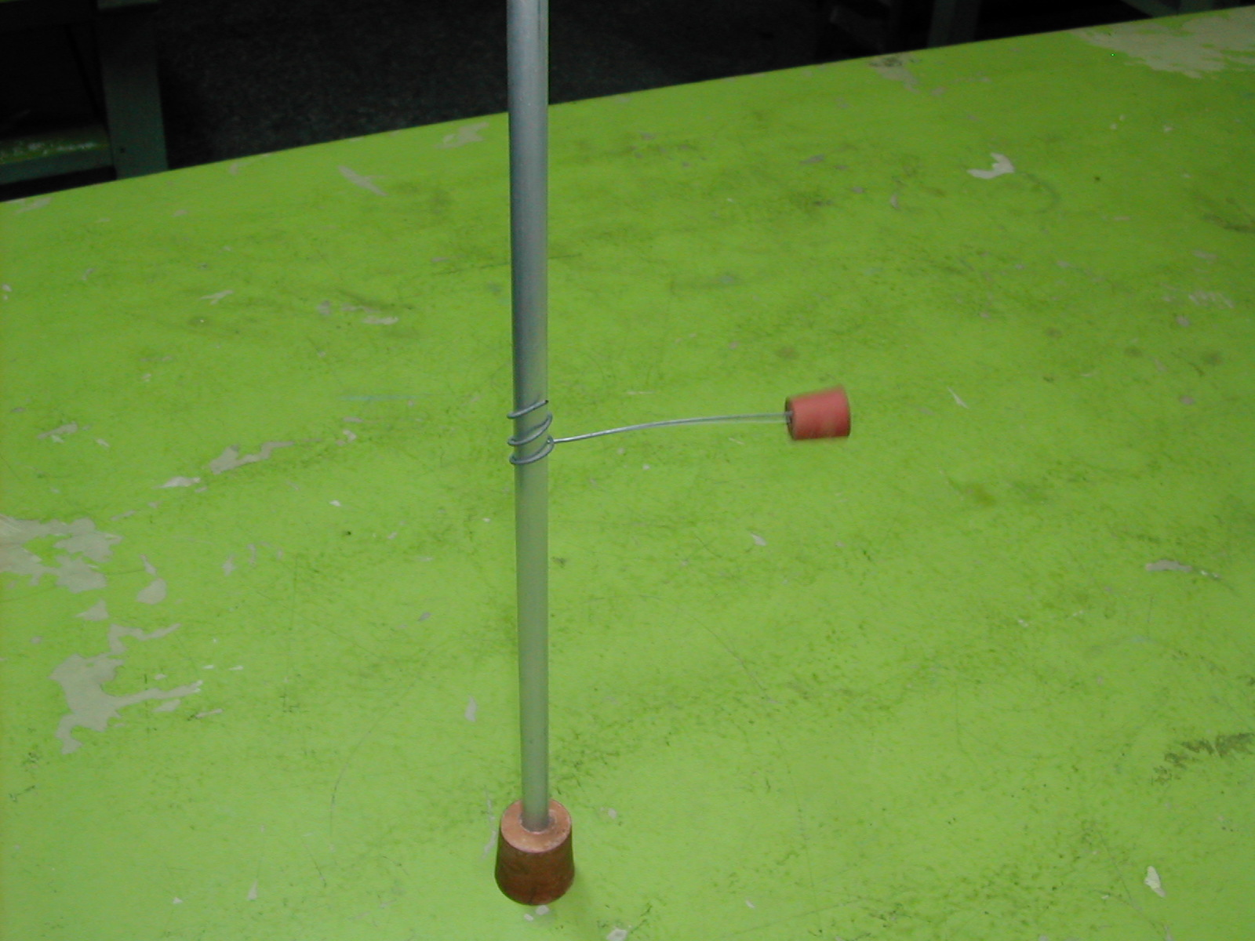
※動動腦
1、細鐵絲的長度對振盪週期有何影響？
2、黏土的重量對振盪週期有何影響？
3、細鐵絲纏繞的鬆緊度有何影響？

無 敵 風 火 輪
校 名：大仁國中
指導老師：鄭穎銓 師
蔡宗憲 師
- 目的：讓杯子快速旋轉，使杯子有飄起來的效果。
- 實驗材料︰兩個紙杯、四條像皮筋、膠帶。
三、製作方式︰
- 把兩個紙杯底部用膠帶貼好。
- 拿四條橡皮筋串接起來。
- 拿著像皮筋的一端綑綁兩紙杯的中央，繞兩三圈。
- 一手握住紙杯中央另一手把橡皮筋拉長，此時放開握住紙杯那隻手，紙杯會在空中滑翔。
5、不同轉向放開時有不同效果，有滑翔效果出現即闖關成功。

四、原理
利用橡皮筋的彈力讓杯子快速旋轉，造成杯子附近有快速氣流通過，產生較低的氣壓，使杯子可以被推起。
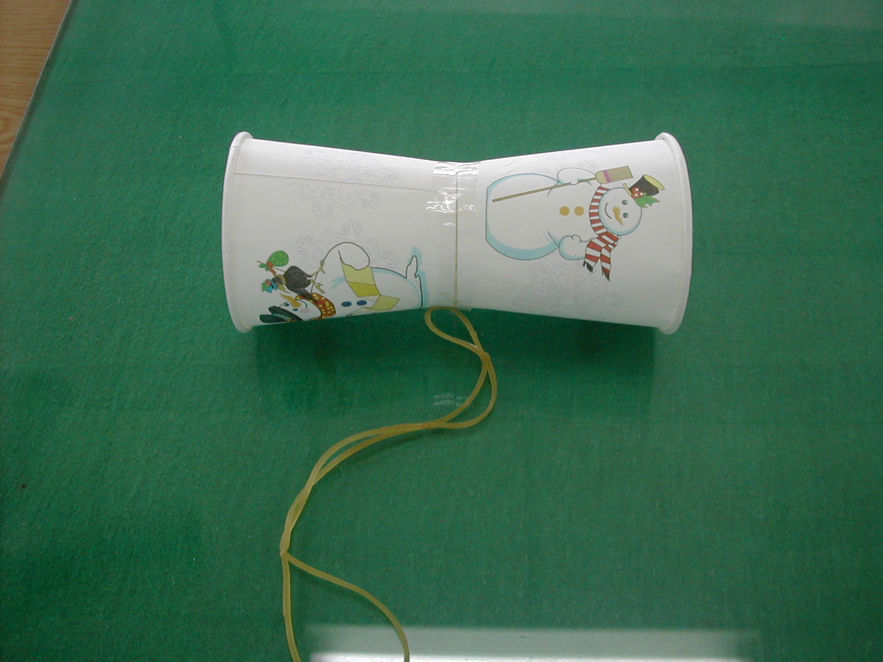
※動動腦
1、在日常生活生還可以用哪一些東西來取代紙杯呢？同學們回家可以是著利用寶特瓶、養樂多瓶、底片盒等重複做此實驗，觀察有何現象產生。
2、兩紙杯粘接時，若是杯口與杯口相連接，有何現象產生？
你 抓 的 住 他，卻 抓 不 住 我
校 名：高雄市立大仁國中
指導老師：鄭穎銓、蔡宗憲
一、旨趣(或目的)
經由練習加強人體反應的連結速度，但兩塊外觀相似的金屬塊，為什麼落下所需時間不同？
二、實驗器材
鋁管：口徑約25mm，長約2m
強力磁鐵：直徑約23mm(簡稱A)
鐵片：外觀與強力磁鐵相似(簡稱B)
三、活動過程(或製作過程)
1.鋁管直立，將B由管口自由落下，請來賓由管底抓住它，是否成功？多練幾次，直到成功為止。
2.鋁管直立，將A由管口自由落下，是否成功？
四、原理探討
鐵片由鋁管中以自由落體自由落下，而強力磁鐵則因鋁管會產生感應電流，進而產生感應磁場，使強力磁鐵除了受到重力外，尚有一相斥磁力，使之速度減緩而不如自由落體快。

